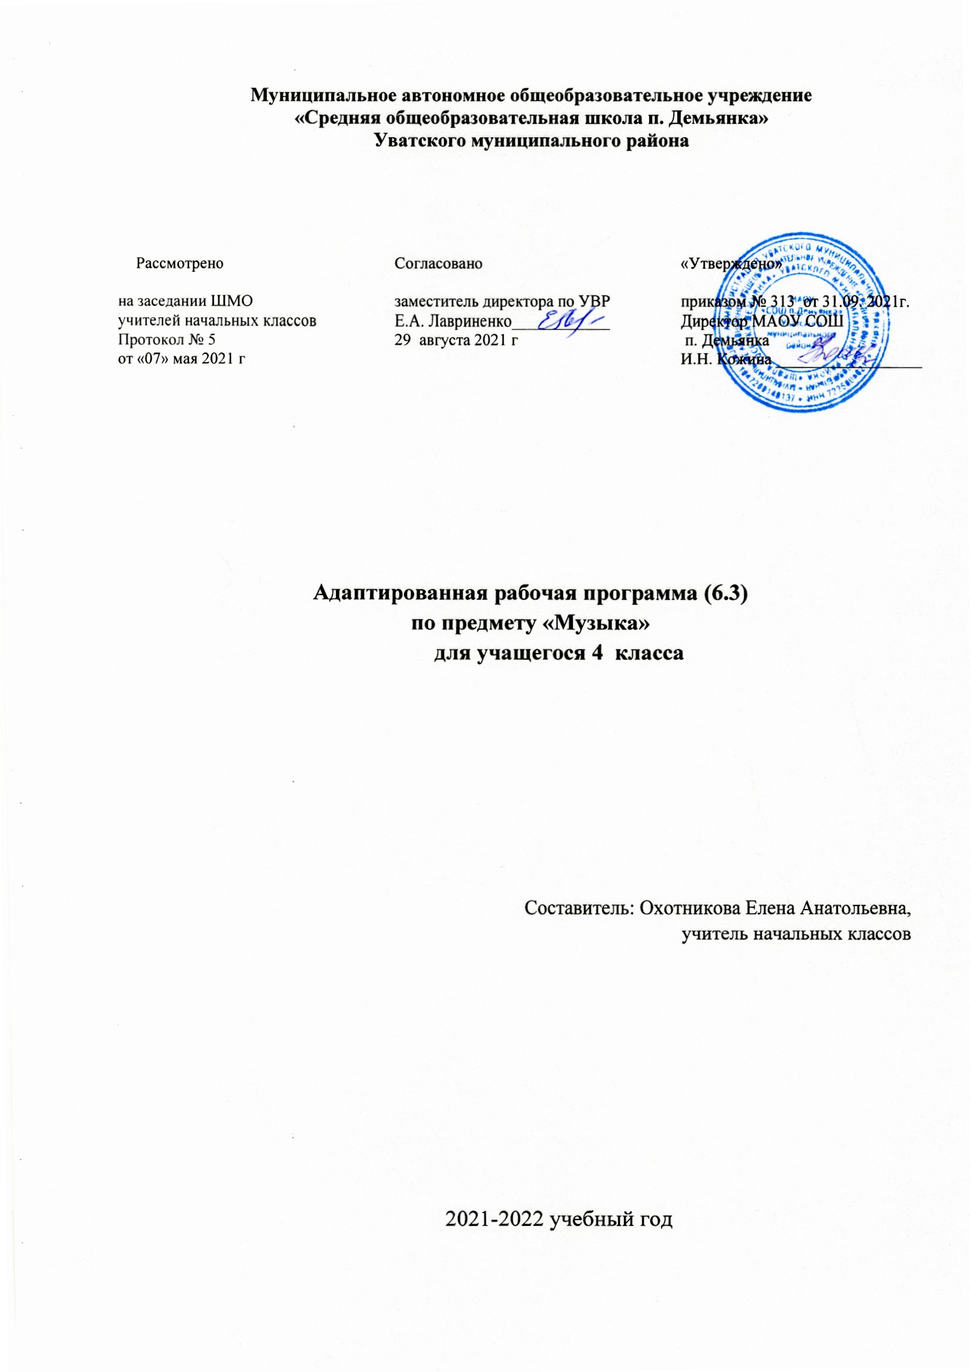
Адаптированная рабочая программа по чтению и развитию речи разработана на основании следующих нормативных документов:
- требования Федерального закона от 29.12.12 года №273-ФЗ «Об образовании в РФ»;
- федеральный государственный образовательный стандарт начального общего образования, утвержденный приказом Министерства образования и науки РФ от 17.12 10г. № 1897 «Об утверждении федерального государственного образовательного стандарта начального общего образования»;
- «Об утверждении и введении в действие федерального государственного образовательного стандарта начального общего образования» - Приказ Министерства образования и науки РФ от 6 октября 2009 года № 373
- программа развития и формирования УУД, которые обеспечивают формирование российской гражданской идентичности, овладения ключевыми компетенциями, составляющими основу для саморазвития и непрерывного образования;
- приказ № 253 от 31 марта 2014 г. «Об утверждении федерального перечня учебников, рекомендованных к использованию при реализации имеющих государственную аккредитацию образовательных программ начального общего, основного общего, среднего общего образования»;
Цель программы: создание условий для максимального удовлетворения особых образовательных потребностей обучающихся, обеспечивающих
Усвоение ими социального и культурного опыта.
Задачи:
•овладение обучающимися с легкой умственной отсталостью (интеллектуальными нарушениями) учебной деятельностью, обеспечивающей формирование
Жизненных компетенций;
• формирование общей культуры, обеспечивающей разностороннее развитие их личности (нравственно-эстетическое, социально-личностное, интеллектуальное, физическое), в соответствии с принятыми в семье и обществе духовно-нравственными и социокультурными ценностями;
•достижение планируемых результатов освоения АООП образования обучающимися с легкой умственной отсталостью (интеллектуальными нарушениями)
С учетом их особых образовательных потребностей, а также индивидуальных особенностей и возможностей;
• выявление и развитие возможностей и способностей обучающихся с умственной отсталостью (интеллектуальными нарушениями), через организацию
их общественно полезной деятельности, проведения спортивно-оздоровительной работы, организацию художественного творчества и др. с использованием системы клубов, секций, студий и кружков (включая организационные формы на основе сетевого взаимодействия), проведении спортивных, творческих и др. соревнований;
• участие педагогических работников, обучающихся, их родителей (законных представителей) и общественности в проектировании и развитии внутришкольной социальной среды.

Планируемые результаты освоения обучающимися учебного предмета:
Личностные результаты
⎯осознание себя как гражданина России; формирование чувства гордости за свою Родину;
⎯формирование уважительного отношения к иному мнению, истории и культуре других народов;
⎯развитие адекватных представлений о собственных возможностях, о насущно необходимом жизнеобеспечении;
⎯ овладение начальными навыками адаптации в динамично изменяющемся и развивающемся мире;
⎯ овладение социально-бытовыми умениями, используемыми в повседневной жизни;
⎯владение навыками коммуникации и принятыми нормами социального взаимодействия;
⎯способность к осмыслению социального окружения, своего места в нем, принятие соответствующих возрасту ценностей и социальных ролей;
⎯принятие и освоение социальной роли обучающегося, формирование и развитие социально значимых мотивов учебной деятельности;
⎯развитие навыков сотрудничества с взрослыми и сверстниками в разных социальных ситуациях;
⎯формирование эстетических потребностей, ценностей и чувств;
⎯ развитие этических чувств, доброжелательности и эмоционально-нравственной отзывчивости, понимания и сопереживания чувствам других людей;
⎯ формирование установки на безопасный, здоровый образ жизни, наличие мотивации к творческому труду, работе на результат, бережному отношению к
материальным и духовным ценностям;
⎯ формирование готовности к самостоятельной жизни.
Предметные результаты
Минимальный уровень:
- знать наизусть 6 – 8 песен;
- понимать значение динамических оттенков (форте – громко, пиано – тихо);
- знать народные музыкальные инструменты и их звучание (домра, мандолина, баян, гусли, свирель, гармонь, трещотка, деревянные ложки, бас-балалайка);
- определять особенности мелодического голосоведения (плавно, отрывисто, скачкообразно);
- знать особенности музыкального языка современной детской песни, ее идейное и художественное содержание;
- петь хором, выполняя требования художественного исполнения;
- ясно и четко произносить слова в песнях подвижного характера;
- исполнять хорошо выученные песни без сопровождения, самостоятельно;
- различать разнообразные по характеру и звучанию марши, танцы.
Достаточный
- знать наизусть 8 – 10 современных песен для самостоятельного исполнения;
- определять в составе и звучании оркестра народные инструменты (домра, мандолина, баян, гусли, свирель, гармонь, трещотка, деревянные ложки, бас-балалайка);
- анализировать особенности музыкального языка современной детской песни, ее идейное и художественное содержание;
- исполнять песни самостоятельно, дуэтом хором с соблюдением требований художественного исполнения;
- реализовывать собственные творческие замыслы в различных видах музыкальной деятельности (в пении, игре на детских элементарных музыкальных инструментах);
- организовывать самостоятельную музыкально творческую деятельность; музицировать.

Целевой приоритет воспитания на уровне НОО | Учебные предметы с необходимым воспитательным ресурсом
создание благоприятных условий для усвоения школьниками социально значимых знаний – знаний основных норм и традиций того общества, в котором они живут. | . Маршевый порядок  Разновидности танцев.  Путешествие на родину русского музыкального языка.  Едем в фольклорную экспедицию  Исторические песни и былинный эпос.  Героико-патриотическая тематика.  Лирические песни.  Походные песни.
- быть любящим, послушным и отзывчивым сыном (дочерью), братом (сестрой), внуком (внучкой); уважать старших и заботиться о младших членах семьи; выполнять посильную для ребёнка домашнюю работу, помогая старшим | Колыбельные песни – начало познания музыки и жизни.  Функции и особенности народной песни.  Своеобразие песенного фольклора кубанских казаков.  Колыбельные песни разных стран.
- быть трудолюбивым, следуя принципу «делу — время, потехе — час» как в учебных занятиях, так и в домашних делах, доводить начатое дело до конца | Музыкальные инструменты.  Сочиняем песню.  Язык музыки.  . Композитор, поэт, исполнитель.
- знать и любить свою Родину – свой родной дом, двор, улицу, город, село, свою страну; | . Музыка о Родине.  Песни о Родине.  Русский романс.  Крестьянская песня.
беречь и охранять природу (ухаживать за комнатными растениями в классе или дома, заботиться о своих домашних питомцах и, по возможности, о бездомных животных в своем дворе; подкармливать птиц в морозные зимы; не засорять бытовым мусором улицы, леса, водоёмы); | Что выражает музыка.  Как музыка передаёт характер человека  Календарные песни.  Обрядовые песни.
проявлять миролюбие — не затевать конфликтов и стремиться решать спорные вопросы, не прибегая к силе; | Душа музыки – мелодия.  . Интонационные особенности народной музыки в творчестве композиторов.
стремиться узнавать что-то новое, проявлять любознательность, ценить знания; | . Вокальная музыка.  Симфония. Концерт.  Опера.  Балет.
быть вежливым и опрятным, скромным и приветливым | Музыка и движение.  Музыка и природа  Музыка в храме.  «Богородице Дево, радуйся».
соблюдать правила личной гигиены, режим дня, вести здоровый образ жизни | Музыка и настроение.  Человеческая речь.  Музыкальная речь.
уметь сопереживать, проявлять сострадание к попавшим в беду; стремиться устанавливать хорошие отношения с другими людьми; уметь прощать обиды, защищать слабых, по мере возможности помогать нуждающимся в этом людям; уважительно относиться к людям иной национальной или религиозной принадлежности, иного имущественного положения, людям с ограниченными возможностями здоровья | Отражение в музыке добра и зла.  Отражение в музыке жизни и смерти.  Отражение в музыке любви и ненависти.  Отражение в музыке прекрасного и безобразного.  Отражение в музыке дня и ночи.  Музыка в храме.  «Богородице Дево, радуйся».  Сказка ложь, да в ней – намёк.  Русская сказка в произведениях композиторов.
быть уверенным в себе, открытым и общительным, не стесняться быть в чём-то непохожим на других ребят; уметь ставить перед собой цели и проявлять инициативу, отстаивать своё мнение и действовать самостоятельно, без помощи старших. | Сказка ложь, да в ней – намёк.  Русская сказка в произведениях композиторов.

Календарно-тематическое планирование по музыке 4 класс.
№ урока | тема урока
1. | Музыка стран мира.
2. | Музыка западноевропейских стран.
3. | Музыка средиземноморья.
4. | Музыка США.
5. | Колыбельные песни разных стран.
6. | Интонационные черты танцевальной музыки мира.
7. | Танцевальная музыка народов мира.
8. | Композитор и его стиль.
9. | Восточные мотивы в русской классике.
10. | Мелодика Италии в произведениях П.И.Чайковского.
11. | Музыкальное «путешествие» М.И.Глинки в Испанию.
12. | Тема японской песни в произведениях Д.Б.Кабалевского.
13. | Тема мира в музыкальных произведениях.
14-15. | Интонационные особенности народной музыки в творчестве композиторов.
16. | Музыка Украины и Белоруссии.
17. | Вариации на тему славянских песен.
18. | Музыка Чехии и Польши.
19. | Музыка Венгрии, Болгарии, Молдавии
20. | Музыка народов Балтии.
21. | Музыка Италии и Испании.
22. | Музыка Норвегии.
23. | Музыка Австрии и Германии.
24. | Музыка Закавказья.
25. | Музыка Средней Азии.
26. | Композитор, поэт, исполнитель.
27. | Симфонический оркестр и дирижёр.
28. | Инструментальная
29. | Вокальная музыка.
30. | Симфония. Концерт.
31. | Опера.
32. | Балет.
33. | Хоровые формы.
34. | «За семью печатями» (обобщение).

